**Spring Security-优点**

* 提供了一套**安全**框架，而且这个框架是可以用的
* 提供了很多**用户认证的功能**，实现相关接口即可，节约大量开发工作
* **基于spring**，易于集成到spring项目中，且封装了许多方法

**Spring Security-缺点**

* 配置文件多，角色被“编码”到配置文件和源文件中，RBAC不明显
* 对于系统中用户、角色、权限之间的关系，**没有可操作的界面**
* 大数据量情况下，几乎不可用

**介绍**

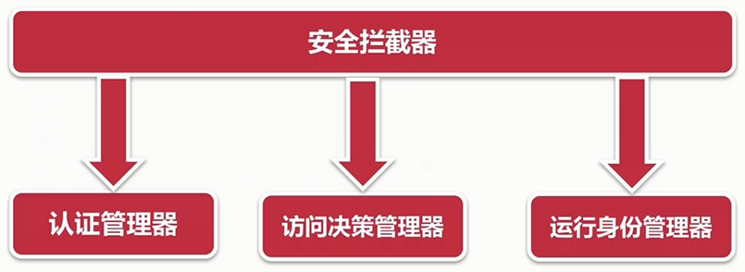

身份认证方式：Basic Digest X.509 **LDAP** From